设计任务书
- 项目概况
本项目主要对肿瘤医院越秀院区1号楼8楼空置平台环境进行提升，打造园林式户外休闲空间，面积约630平方米。
- 设计依据
1、本设计任务书
2、建设单位提供的基础资料
3、相关法律法规、规范标准
4、其它现行国家、行业、地方法律法规及标准。
- 现状概述
肿瘤医院越秀院区1号楼8楼平台现状为空置平台，阳光较充足，户外地砖老化，空调室外设备有碍平台景观。
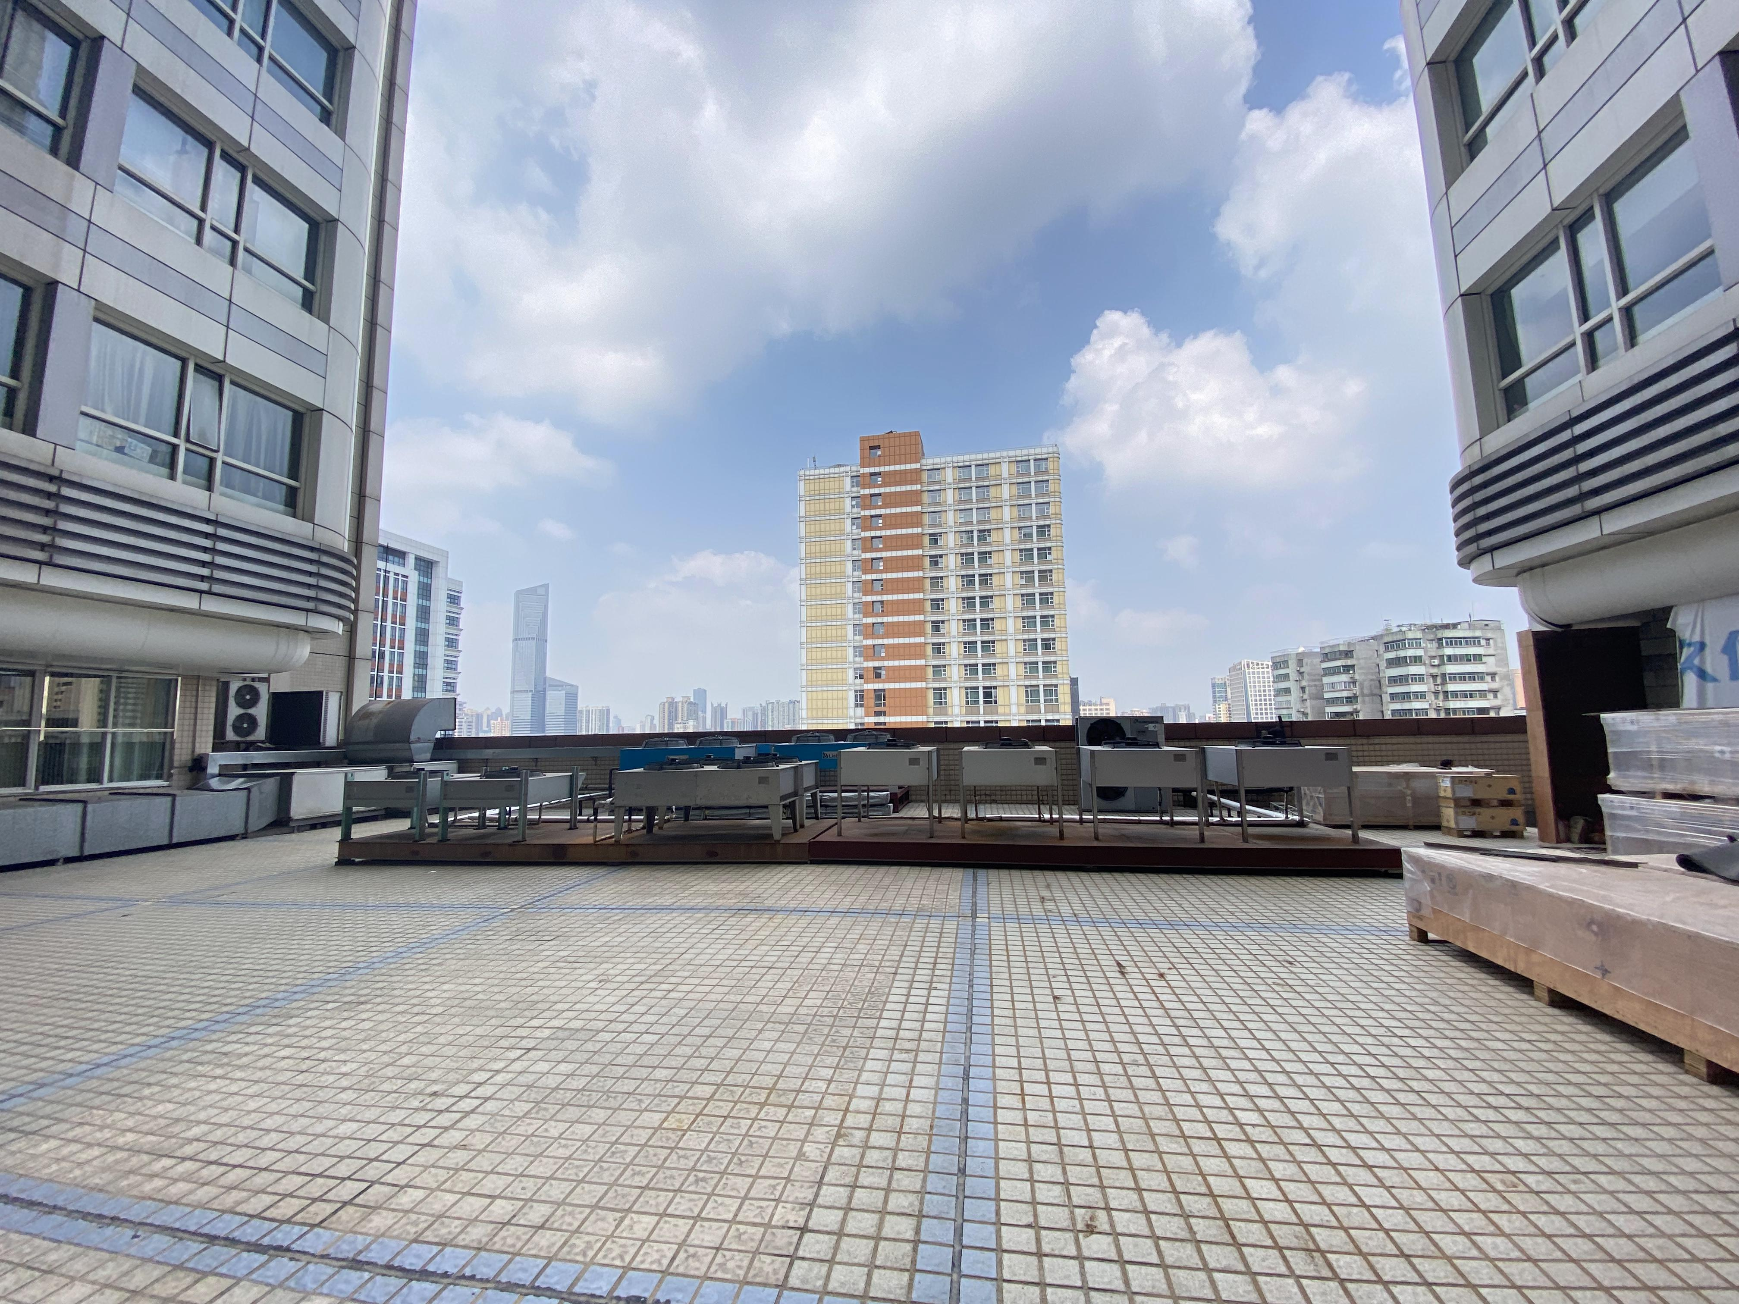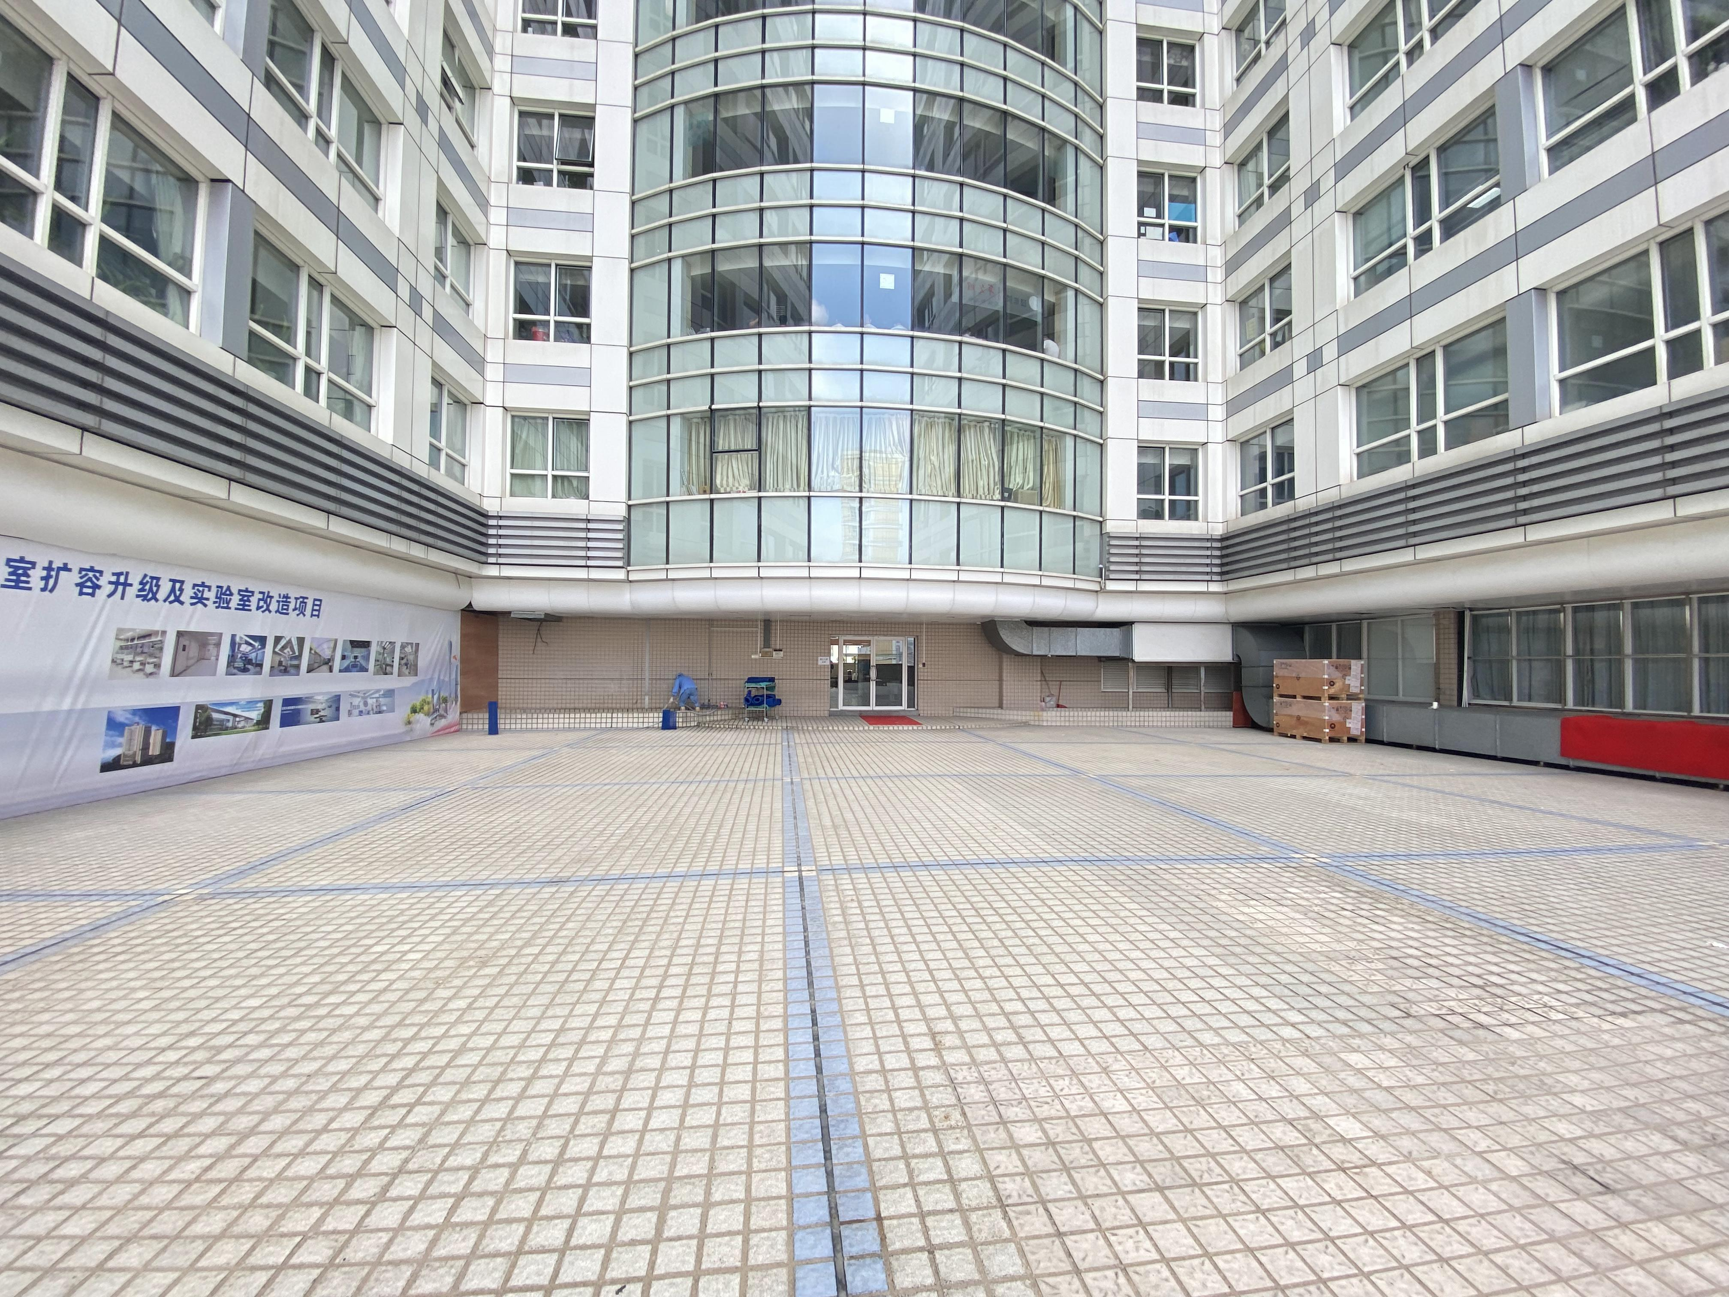
现场照片
- 建设内容
项目主要涉及内容包含方案设计、施工（园建工程、绿化工程）等，包括但不限于：
1、方案设计：越秀院区1号楼8楼平台环境提升项目设计方案
2、施工：
（1）园建工程：铺装工程、园林小品、坐凳、设备美化等；
（2）绿化工程：乔灌木及地被种植等。

- 工期计划：30天。

附表-1
资格性及符合性审查表
序号 | 内容 | 是否符合
1 | 供应商具有独立的法人资格，持有有效的企业法人营业执照或事业单位法人登记证；
2 | 拟派服务团队配备园林专业中级或以上专业技术职称人员不少于一名；
3 | 供应商近两年（即从2020年至今）不得存在财产被查封、冻结或者被责令停产停业、吊销营业执照、被取消投标资格处在执行期内的情形，提供《承诺书》证明；
4 | 本项目不接受联合体参与；
 | 评审结果
*资格性及符合性审查项目通过请的请填写〇；不通过请的请填写 ╳。其中任意一项不通过视为不通过该符合性审查。评审结果处填写“通过”或“不通过”

评委签名： 日期：
附表-2
综合评分表
评审项目 | 分值 | 评分标准
1、企业实力 | [10] | 1.投标人具备工程设计综合甲级资质或风景园林工程设计专项甲级及以上资质，得4分；投标人具备风景园林工程设计专项乙级或以下资质，得1分；  2.投标人具备有效期内的管理体系认证证书，每项得2分，共6分：  （1）质量管理体系认证证书；  （2）职业健康安全管理体系认证证书；  （3）环境管理体系认证证书；
2、项目负责人评价 | [10] | 1.派驻该项目的负责人具有风景园林专业高级工程师（或以上）职称，得5分；具有风景园林专业中级及以下职称，得1分。  2.2019年1月1日至今参加的风景园林设计项目获得国家奖项每项得3分；获省级奖项，每项得2分；获市级（含副省级）奖项，每项得1分。同一项目不累计记分，本小项最高得5分。
3、设计方案 | [60] | 1、对项目需求的摸查分析和评价。（20分）  - 充分理解项目及业主使用需求，正确理解项目意图，设计策略及愿景突出充分体现场地特色，得20分；  - 比较了解业主使用需求，了解项目意图，有设计策略及愿景，得10分；  - 对业主使用需求局限于需求书，得5分；  - 对实际情况不了解，设计不明确，得0分。  2、对方案设计效果的评价。（20分）  - 充分满足医院使用要求，效果图表达清晰、形象美观，与整体环境协调的同时，富有特色。得20分；  - 效果图表达清晰、形象美观，与整体环境比较协调.得10分；  - 有设计方案效果图、能表达设计形象，与整体环境融合勉强，得5分；  - 无设计方案效果图，或效果国土表达不清晰，得0分。  3、对方案设计可实施性的评价。（20分）  - 设计方案能有效指导设计深化及施工方案，材料使用、植物配置合理，建设的可实施性强，经济效益及环境效益高，得20分；  - 设计方案可指导设计深化及施工方案，材料使用、植物配置比较合理，有可实施性，得10分；  - 设计方案对设计深化及施工方案有帮助，有一定建设实施性，得5分；  - 设计方案表达模糊，实施勉强，得0分；
4、 投标响应 | [20] | 各有效供应商的评审价中，取最低价者作为基准价，其价格评估得分为满分；各有效响应供应商的价格评分统一按照下列公式计算：  报价得分=（评标基准价/最终报价）× 100 × 20%

附件1：
响应函

致：中山大学附属肿瘤医院
1、我方已收到越秀院区1号楼8楼平台环境提升项目的谈判文件和有关资料，并对该项目进行深入了解，确信对文件和有关资料及我方须承担的风险已有充分的了解。现根据要求，并考虑本企业自身的实力及特点，经综合研究决定，我方愿按总价￥ 元（大写： ）承担谈判文件中规定供应商的全部义务。
2、如果你方接纳我方的方案，我方保证按照响应文件要求完成的全部工作，并保证达到国家标准和要求。
3、本响应文件的有效期为递交响应文件截止日后90天有效，如被确定为成交供应商，有效期将延至合同终止日为止。
4、我方同意：在规定的响应有限期内，我方遵守我方响应文件的各项承诺。
5、我方同意，在双方合同协议书正式签署之前，邀请函和我方响应文件连同成交通知书将成为你我双方具有约束力的合同文件。
6、我方理解你方关于本次采购活动的时间安排，在此申明无异议、不质疑、不投诉、也不作为未能成交的申述理由。

供应商：（单位全称并加盖公章）
法定代表人或其授权的代表人：（签字或盖章）
联系人：
联系电话：
日期： 年 月 日
附件2：

拟投入服务团队一览表
项目名称：
序号 | 姓名 | 性别 | 年龄 | 学历 | 职称 | 专业 | 工作经验年限 | 拟担任职务或承担工作内容
备注：提供职称证书复印件。
附件3：

承诺书

致：中山大学附属肿瘤医院
郑重声明我公司近两年（即从2020年至今）不存在财产被查封、冻结或者被责令停产停业、吊销营业执照、被取消投标资格处在执行期内的情形。

承诺企业（盖章）
日 期：

其他资料（格式自拟）

供应商认为需提交的其他资料。

设计方案（格式自拟）

